
Název školy | Základní škola a mateřská škola Libchavy
Název a číslo projektu | EU peníze pro ZŠ Libchavy  CZ.1.07/1.4.00/21.3403
Číslo a název klíčové aktivity | I/2 Inovace a zkvalitnění výuky směřující k rozvoji čtenářské a informační gramotnosti

Název materiálu: | Dopis od Zlínského kraje s pracovním listem
Číslo materiálu: | VY_12_INOVACE_2_33
Autor: | Mgr. Radka Kulhavá
Datum vytvoření: | 1. 10. 2012
Vyučovací předmět: | Vlastivěda
Ročník: | 4., 5.
Vzdělávací oblast: | Člověk a jeho svět
Vzdělávací obor: | Člověk a jeho svět
Tematický okruh: | Místo, kde žijeme
Téma: | Zlínský kraj
Druh učebního materiálu: | Popis kraje s pracovním listem
Potřebný čas pro výuku DUM: | 30 minut
Anotace / Metodický list: | Materiál slouží k procvičení učiva o Zlínském kraji. Žáci potřebují příruční mapu ČR. První část je dopis od kraje, který po vytištění pedagog rozdá jednotlivcům v obálkách. Pro lepší orientaci učitele je v nadpisu uveden název kraje, jenž je nutný odstřihnout před samotnou prací. Druhou část tvoří pracovní list, který taktéž učitel žákům vytiskne a rozdá. V něm žáci vyplňují informace, které se nacházejí v první části textu, tím se učí vyhledávat, nacházet a zapamatovat si nejdůležitější údaje z daného kraje a pracovat s mapou.

Popis č.14 Zlínský kraj

Ahoj, vítej v mém kraji!
Najdeš mě na východě naší republiky na území Moravy. Hraničím se Slovenskem. Protéká mnou řeka Dřevnice a Morava. V okolí řeky Moravy se nachází nížina s velmi úrodnou půdou. Na východě mého kraje se ale rozprostírá část pohoří Moravskoslezských Beskyd se známou horou Radhošť( 1129 m n. m.), kde údajně podle pověstí sídlil pohanský bůh Radegast. Určitě se zajdi podívat do blízkého skanzenu lidových staveb v Rožnově pod Radhoštěm. Je to náš nejstarší a nejznámější skanzen. Nejvyšší hora Moravskoslezských Beskyd je Čertův mlýn (1206 m n. m.). Ukaž si obě hory na mapě.
Moje krajské město se proslavilo továrnou na výrobu obuvi, kterou tu založil Tomáš Baťa. Baťovky, jak se jeho botám říkalo, se prodávají v celém světě. Ve Zlíně ještě najdeš strojírenské a gumárenské závody.
Pokud si ale chceš koupit jen nějaký drobný suvenýr, tak se zastav ve Vizovicích, kde se naučíš dělat drobné ozdobné figurky z pečeného těsta.
Na mém území se nacházejí známé lázně Luhačovice. Navštiv město Kroměříž, jež se nachází na mé hranici s Olomouckým krajem. Projdi si zde nádherné zahrady patřící ke kroměřížskému zámku, postaveném v barokním stylu. Zámek s přilehlými zahradami je dokonce zapsaný do památek UNESCO. Bude se ti líbit především květná zahrada a přírodní bludiště.
Ukaž si na mapě mou největší řeku, která protéká Kroměříží. Ukaž si přítoky Moravy – Olšavu, Dřevnici a Bečvu.
Najdi na mapě Velehrad – poutní místo všech věřících. Nachází se na jihu kraje nedaleko města Uherské Hradiště. Velehrad je spjatý s historií naší země a je to údajné centrum dávné Velkomoravské říše.
Blízko Velehradu můžeš navštívit hrad Buchlov a zámek Buchlovice. Ukaž si je na mapě.

Pracovní list č. 14

- Jak se jmenuje krajské město?

____________________________________________________

- Čím se proslavilo moje krajské město?
____________________________________________________

- Jaké jiné závody ještě najdeš v tomto městě?

____________________________________________________

- Která řeka tu protéká?
- Dřevnička
- Dřevnice
- Dřevěnka

- Z písmen poskládej název města, kde se nachází skanzen.

O N O D Š Ě
R V O P A D
Ž R H
O T M

____________________________________________________

- Čím se proslavily Luhačovice?

____________________________________________________

- Na jakém hradě se dozvíme o historii Velkomoravské říše?
- Buchlov
- Kokořín
- Velehrad

- Doplň větu podle obrázku:

V Kroměříži se mi moc líbilo. Především mě zaujaly kroměřížské _____________________, které se nachází poblíž zámku.

http://upload.wikimedia.org/wikipedia/commons/2/27/Park_Kv%C4%9Btn%C3%A1_zahrada_%28Krom%C4%9B%C5%99%C3%AD%C5%BE%29%2C_Gen._Svobody%2C_Krom%C4%9B%C5%99%C3%AD%C5%BE_16.JPG

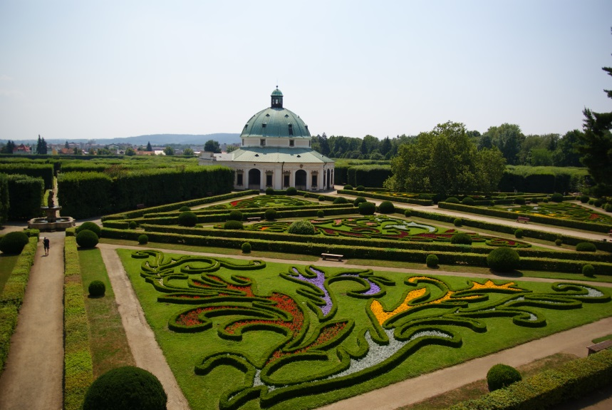

- Která největší řeka protéká Kroměříží?

____________________________________________________

- Jaká je nejvyšší hora Moravskoslezských Beskyd, která leží ve Zlínském kraji? ________________________________________
- Na které hoře sídlil údajně bůh Radegast?

- Který stát najdeme na východní hranici kraje?

____________________________________________________

- Najdi na mapě poutní místo všech věřících. Jak se jmenuje?

____________________________________________________

- Víš, jaký zámek se nachází poblíž tohoto poutního místa?
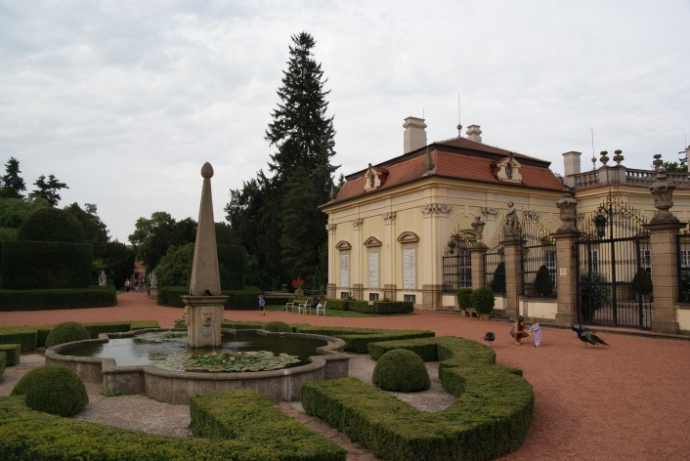
http://upload.wikimedia.org/wikipedia/commons/b/b9/Z%C3%A1mek_Buchlovice_Buchlovice%2C_Buchlovice_12_22.JPG

____________________________________________________

Řešení:
- Zlín
- Továrna na výrobu obuvi T. Bati
- Strojírenské a gumárenské závody
- B
- Rožnov pod Radhoštěm
- Lázně
- C
- Zahrady
- Morava
- Čertův mlýn
- Radhošť
- Slovensko
- Velehrad
- Buchlovice

Zdroj:
1. CHALUPA, Jiří, ŠTIKOVÁ, Věra - Vlastivěda 5 Česká republika jako součást Evropy, učebnice pro 5. ročník základní škol, 1. Vydání Nová škola, s.r.o. Brno, 2004, 10s. ISBN 80-7289-059-X

2. Vlastní práce

Materiály jsou určeny pro bezplatné používání pro potřeby výuky a vzdělávání na všech typech škol a školských zařízení. Jakékoliv další využití podléhá autorskému zákonu.

